Pronájem obchodního prostoru, 450 m2, Kladno

Pronájem obchodního prostoru, 450 m2, Kladno

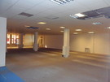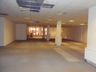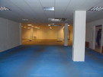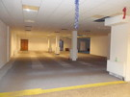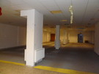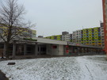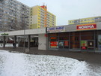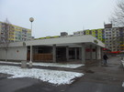

Kontakt na pronajímatele
Ing. František Háva
606665664
frantisek.hava@veronex.cz
Nabízíme na pronájem obchodní prostory v centru sídliště Kročehlavy-Kladno, Hřebečská ul.v obchodním středisku META.
Cena: | 40.000,- Kč  (za měsíc)zálohy na elektřinu 4 000,-Kč, topení 7 500,-Kč, voda 1 500,-Kč.
Lokalita: | Kročehlavy, Kladno, Středočeský
Typ reality: | Obchodní prostory - Komerční prostory
Celková plocha: | 450 m²

Vlastnosti nemovitosti
Plocha
Plocha kanceláře: | 20 m²
Užitná plocha: | 400 m²
Zastavěná plocha: | 450 m²
Plocha nebytových prostor: | 450 m²

Základní vlastnosti
Technologie výstavby: | skeletová
Stav objektu: | velmi dobrý
Umístění objektu: | sídliště
Celkový počet podlaží: | 1
Rok rekonstrukce: | 2014
Počet parkovacích míst: | 50

Sítě a energie
Elektro 230V: | Ano
Kanalizace: | Ano
ÚT dálkové: | Ano
Vodovod: | Ano

Popis nemovitosti
Obchodní prostory o velikosti 450 m2 se zázemím, nájezdovou krytou rampou jsou po rekonstrukci topení a elektřiny. Prostor je vhodný pro jakékoliv podnikání, vyjma restaurace a prodeje potravin. Jsme majiteli obchodního centra, poplatek RK se neplatí. Jistina ve výši jednoho měsíčního nájmu. Možnost jednání o ceně.

